**РАБОЧАЯ ПРОГРАММА ДИСЦИПЛИНЫ**

**основы здорового питания**

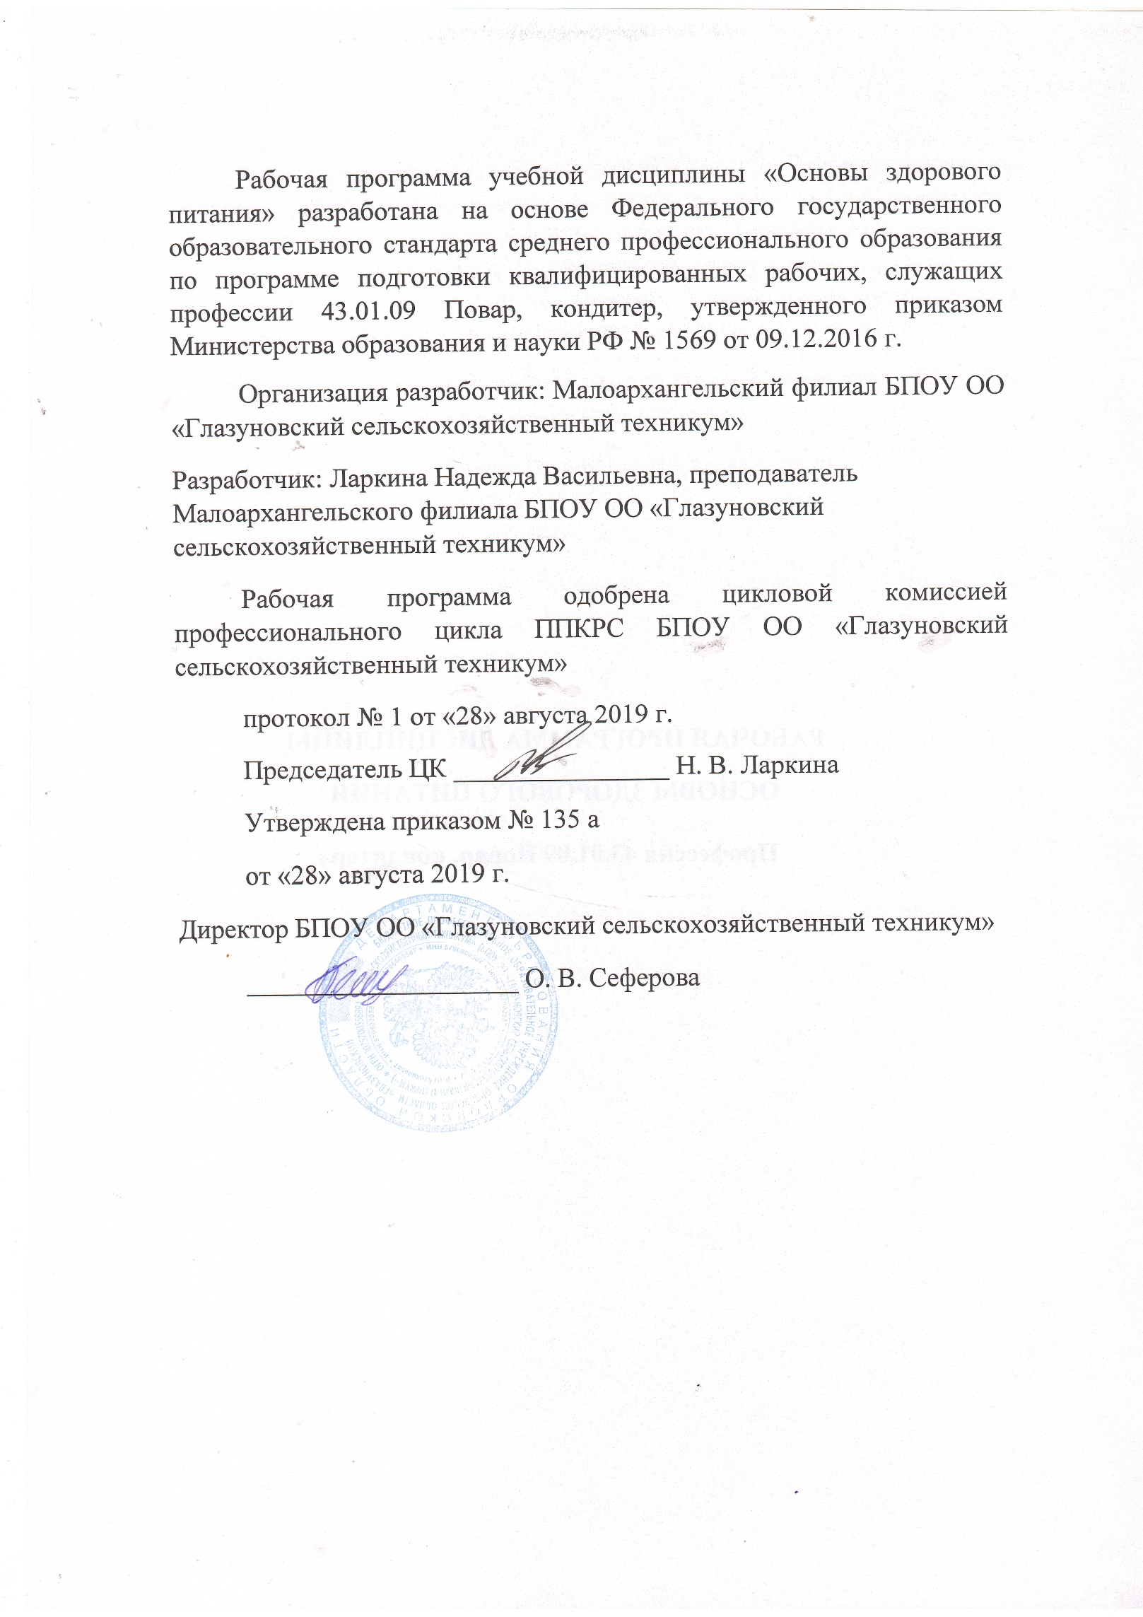

**СОДЕОЖАНИЕ**

|  |  |
| --- | --- |
| **1. ПАСПОРТ РАБОЧЕЙ ПРОГРАММЫ УЧЕБНОЙ ДИСЦИПЛИНЫ** | **4** |
| **2. СТРУКТУРА И СОДЕРЖАНИЕ УЧЕБНОЙ ДИСЦИПЛИНЫ** | **7** |
| **3. УСЛОВИЯ РЕАЛИЗАЦИИ УЧЕБНОЙ ДИСЦИПЛИНЫ** | **11** |
| **4. КОНТРОЛЬ И ОЦЕНКА РЕЗУЛЬТАТОВ ОСВОЕНИЯ УЧЕБНОЙ ДИСЦИПЛИНЫ** | **12** |

**1. ПАСПОРТ РАБОЧЕЙ ПРОГРАММЫ УЧЕБНОЙ ДИСЦИПЛИНЫ**

**Основы здорового питания**

* 1. **Область применения программы**

Рабочая программа учебной дисциплины является частью основной профессиональной образовательной программы в соответствии с ФГОС по профессии 43.01.09. «Повар, кондитер».

**1.2. Место дисциплины в структуре основной профессиональной образовательной программ**ы: Учебная дисциплина «Основы здорового питания» является дополнительной учебной дисциплиной по выбору ФГОС среднего общего образования при реализации программы подготовки квалифицированных рабочих, служащих по профессии 43.01.09 Повар, кондитер.

**1.3. Цели и задачи дисциплины** –

Сформировать у обучающихся представление о здоровом питании.

Дать основные понятия «правильного» питания обучающимся.

Сформировать гигиенические навыки, связанные с приемом пищи.

Обучить практическим навыкам приобретение продуктов питания в условиях современной торговой сети.

В результате освоения учебной дисциплины обучающийся должен уметь:

- формировать и реализовывать в практической деятельности принципы правильного питания и здорового образа.

- называть и характеризовать продукты питания;

-соблюдать правила кулинарной обработки:

-соблюдать гигиенические правила хранения и рекомендации по употреблению пищевых продуктов.

В результате освоения учебной дисциплины обучающийся должен знать:

- основные принципы и правила правильного питания, как неотъемлемой составляющей здоровья и здорового образа жизни.

- основные правила поведения (этикета) и основ здорового образа жизни

- что такое питание, режим питания, пища, питательные вещества, продукты питания, рациональное питание, здоровое питание.

**1.4. Перечень формируемых компетенций:**

ОК 01. Выбирать способы решения задач профессиональной деятельности, применительно к различным контекстам.

ОК 02. Осуществлять поиск, анализ и интерпретацию информации, необходимой для выполнения задач профессиональной деятельности.

ОК 03. Планировать и реализовывать собственное профессиональное и личностное развитие.

ОК 04. Работать в коллективе и команде, эффективно взаимодействовать с коллегами, руководством, клиентами.

ОК 05. Осуществлять устную и письменную коммуникацию на государственном языке с учетом особенностей социального и культурного контекста.

ОК 06. Проявлять гражданско-патриотическую позицию, демонстрировать осознанное поведение на основе традиционных общечеловеческих ценностей.

ОК 07. Содействовать сохранению окружающей среды, ресурсосбережению, эффективно действовать в чрезвычайных ситуациях.

ОК 08. Использовать средства физической культуры для сохранения и укрепления здоровья в процессе профессиональной деятельности и поддержания необходимого уровня физической подготовленности.

ОК 09. Использовать информационные технологии в профессиональной деятельности.

ОК 10. Пользоваться профессиональной документацией на государственном и иностранном языке.

ОК 11. Планировать предпринимательскую деятельность в профессиональной сфере.

Профессиональные компетенции (ПК)

ПК 1.1. Подготавливать рабочее место, оборудование, сырье, исходные материалы для обработки сырья, приготовления полуфабрикатов в соответствии с инструкциями и регламентами.

ПК 1.2. Осуществлять обработку, подготовку овощей, грибов, рыбы, нерыбного водного сырья, мяса, домашней птицы, дичи, кролика.

ПК 1.3. Проводить приготовление и подготовку к реализации полуфабрикатов разнообразного ассортимента для блюд, кулинарных изделий из рыбы и нерыбного водного сырья.

ПК 1.4. Проводить приготовление и подготовку к реализации полуфабрикатов разнообразного ассортимента для блюд, кулинарных изделий из мяса, домашней птицы, дичи, кролика.

ПК 2.1. Подготавливать рабочее место, оборудование, сырье, исходные материалы для приготовления горячих блюд, кулинарных изделий, закусок разнообразного ассортимента в соответствии с инструкциями и регламентами.

ПК 2.2. Осуществлять приготовление, непродолжительное хранение бульонов, отваров разнообразного ассортимента.

ПК 2.3. Осуществлять приготовление, творческое оформление и подготовку к реализации супов разнообразного ассортимента.

ПК 2.4. Осуществлять приготовление, непродолжительное хранение горячих соусов разнообразного ассортимента.

ПК 2.5. Осуществлять приготовление, творческое оформление и подготовку к реализации горячих блюд и гарниров из овощей, грибов, круп, бобовых, макаронных изделий разнообразного ассортимента.

ПК 2.6. Осуществлять приготовление, творческое оформление и подготовку к реализации горячих блюд, кулинарных изделий, закусок из яиц, творога, сыра, муки разнообразного ассортимента.

ПК 2.7. Осуществлять приготовление, творческое оформление и подготовку к реализации горячих блюд, кулинарных изделий, закусок из рыбы, нерыбного водного сырья разнообразного ассортимента.

ПК 2.8. Осуществлять приготовление, творческое оформление и подготовку к реализации горячих блюд, кулинарных изделий, закусок из мяса, домашней птицы, дичи и кролика разнообразного ассортимента.

ПК 3.1. Подготавливать рабочее место, оборудование, сырье, исходные материалы для приготовления холодных блюд, кулинарных изделий, закусок в соответствии с инструкциями и регламентами.

ПК 3.2. Осуществлять приготовление, непродолжительное хранение холодных соусов, заправок разнообразного ассортимента.

ПК 3.3. Осуществлять приготовление, творческое оформление и подготовку к реализации салатов разнообразного ассортимента.

ПК 3.4. Осуществлять приготовление, творческое оформление и подготовку к реализации бутербродов, канапе, холодных закусок разнообразного ассортимента.

ПК 3.5. Осуществлять приготовление, творческое оформление и подготовку к реализации холодных блюд из рыбы, нерыбного водного сырья разнообразного ассортимента.

ПК 3.6. Осуществлять приготовление, творческое оформление и подготовку к реализации холодных блюд из мяса, домашней птицы, дичи разнообразного ассортимента.

ПК 4.1. Подготавливать рабочее место, оборудование, сырье, исходные материалы для приготовления холодных и горячих сладких блюд, десертов, напитков разнообразного ассортимента в соответствии с инструкциями и регламентами.

ПК 4.2. Осуществлять приготовление, творческое оформление и подготовку к реализации холодных сладких блюд, десертов разнообразного ассортимента.

ПК 4.3. Осуществлять приготовление, творческое оформление и подготовку к реализации горячих сладких блюд, десертов разнообразного ассортимента.

ПК 4.4. Осуществлять приготовление, творческое оформление и подготовку к реализации холодных напитков разнообразного ассортимента.

ПК 4.5. Осуществлять приготовление, творческое оформление и подготовку к реализации горячих напитков разнообразного ассортимента.

ПК 5.1. Подготавливать рабочее место кондитера, оборудование, инвентарь, кондитерское сырье, исходные материалы к работе в соответствии с инструкциями и регламентами.

ПК 5.2. Осуществлять приготовление и подготовку к использованию отделочных полуфабрикатов для хлебобулочных, мучных кондитерских изделий.

ПК 5.3. Осуществлять изготовление, творческое оформление, подготовку к реализации хлебобулочных изделий и хлеба разнообразного ассортимента.

ПК 5.4. Осуществлять изготовление, творческое оформление, подготовку к реализации мучных кондитерских изделий разнообразного ассортимента.

ПК 5.5. Осуществлять изготовление, творческое оформление, подготовку к реализации пирожных и тортов разнообразного ассортимента.

Требования к результатам освоения дисциплины в части знаний, умений и практического опыта дополнены на основе:   
- анализа требований профессиональных стандартов «Повар» и «Кондитер»;   
- анализа требований требования компетенции WSR «Поварское дело» и «Кондитер»;   
- анализа актуального состояния и перспектив развития российского рынка труда.   
- обсуждения с заинтересованными работодателями.

Учет требований профессиональных стандартов «Повар» и «Кондитер» позволит при существующем образовательном стандарте лучше учесть требования работодателей и, соответственно, подготовить выпускников к трудоустройству, что повысить их востребованность на рынке труда.   
В результате учета требований WSR появляется возможность подготовить выпускников профессиональных образовательных организаций к участию в конкурсах, проводимых WS. Уровень подготовки в рамках системы СПО позволяет получить базовый уровень освоения компетенций WSR.

**1.5. Количество часов на освоение рабочей программы учебной дисциплины:**

Максимальной учебной нагрузки обучающегося 20 часов, в том числе:

обязательной аудиторной учебной нагрузки обучающегося 20 часов;

.

1. **СТРУКТУРА И СОДЕРЖАНИЕ УЧЕБНОЙ ДИСЦИПЛИНЫ**

**2.1. Объем учебной дисциплины и виды учебной работы**

|  |  |
| --- | --- |
| **Вид учебной работы** | **Объем часов** |
| **Максимальная учебная нагрузка (всего)** | *20* |
| **Обязательная аудиторная учебная нагрузка (всего)** | *20* |
| в том числе: |  |
| лекции | *14* |
| лабораторные работы | *-* |
| практические занятия | *6* |
| контрольные работы | *-* |
| **Самостоятельная работа обучающегося (всего)** | *-* |
| в том числе: |  |
| *Дифференцированный зачет* | |

* 1. **Тематический план и содержание учебной дисциплины «Основы здорового питания».**

|  |  |  |  |
| --- | --- | --- | --- |
| **Наименование разделов и тем** | **Содержание учебного материала, лабораторные работы и практические занятия, самостоятельная работа обучающихся, курсовая работа (проект)** | **Объем часов** | **Уровень освоения** |
| **1** | **2** | **3** | **4** |
| **Введение** | **Содержание учебного материала** | **1** | *1,2* |
| Значение питания в жизни человека. | 1 |
| **Тема 1.** Значение питания в жизни человека. Основные группы питательных веществ. | **Содержание учебного материала** | **4** | *1,2* |
| Питание, пища, пищевые вещества. Белки. Пищевая ценность белков. Потребность в белке. Жиры. Значение холестерина и пищевых жиров в развитии атеросклероза. Жиры в пищевых продуктах. Углеводы. Углеводы в пищевых продуктах. Переваривание и усвоение углеводов Потребность в углеводах. Витамины. Физиологическая роль витаминов. Недостаточность витаминов. Профилактика недостаточности витаминов. Потери витаминов при кулинарной обработке и хранении пищи. Минеральные вещества. Общие функции минеральных веществ. Физиологическое значение отдельных минеральных веществ. | 4 |
| **Практические занятия** | **-** |  |
| **Тема 2.** Основные принципы рационального и сбалансированного питания. Понятие об адекватном питании. | **Содержание учебного материала** | **4** |  |
| Теория сбалансированного питания. Теория адекватного питания. Законы рационального питания. Режим питания. Альтернативные теории питания. Лечебное голодание. Концепция питания предков. Концепция раздельного питания. Вегетарианство. | 2 |
| **Практические занятия** | **2** | *2,3* |
| **Практическое занятие №1** «Составление режима питания» | 2 |
| **Тема 3.** Энергетическая ценность пищи и энергетический обмен. Физиология пищеварения и обмен веществ. | **Содержание учебного материала** | **8** | *1,2* |
| Понятие энергии. Энергетические затраты организма и потребность в энергии. Общее понятие об обмене веществ. Пища как источник энергии. Расчет суточных энергозатрат человека. Нормы рационального сбалансированного питания. Суточная потребность человека в пищевых веществах. Регуляция массы тела. Пищеварительная система человека. Всасывание пищевых веществ. Аппетит и голод. Четыре основных вкуса. Непереносимость пищи. Пищевая ценность продуктов питания. Молочные продукты Мясные продукты и заменители мяса. Продукты из зерна. Овощи и фрукты. Жиры, масла, сахар и сладости. | 4 |
| **Практические занятия** | **4** | *2,3* |
| **Практическое занятие №2** «Составление суточного рациона питания» | 2 |
| **Практическое занятие №3** «Расчет суточной потребности в пищевых веществах» | 2 |
| **Тема 4.** Пища как источник токсических и биологически  активных веществ. Пищевые добавки. | **Содержание учебного материала** | **1** | *1,2* |
| Загрязнители пищевых продуктов. Токсические компоненты пищевых продуктов и пути устранения их действия. Защитные компоненты пищевых продуктов. Источники защитных веществ пищи. Факторы, ослабляющие действия защитных веществ. Классификация пищевых добавок. Безопасность применения пищевых добавок. | 1 |
| **Тема 5.** Особенности питания отдельных групп населения.  Профилактическое и лечебное питание. | **Содержание учебного материала** | **1** | *1,2* |
| Питание детей и подростков. Нормы физиологических потребностей для детей и подростков. Особенности сырья и кулинарной обработки блюд в детском питании.  Питание работников физического труда. Питание студентов. Питание работников умственного труда. Питание спортсменов. Питание беременных женщин и кормящих матерей. Питание пожилых людей. Профилактическое питание. | 1 |
| **Самостоятельная работа обучающихся** | - |  |
| **Тема 6.** Гигиена питания. | **Содержание учебного материала** | **1** | *1,2* |
| Обработка пищевых продуктов перед употреблением. Хранение пищевых продуктов. Правила ухода за посудой. Основные химические и биологические загрязнители пищи: тяжелые металлы, пестициды, плесень и др. | 1 |
| **Дифференцированный зачет** |  |  |
| **Всего** |  | **20** |  |

**3. УСЛОВИЯ РЕАЛИЗАЦИИ РАБОЧЕЙ ПРОГРАММЫ УЧЕБНОЙ**

**ДИСЦИПЛИНЫ**

**3.1. Требования к минимальному материально-техническому обеспечению.**

Реализация учебной дисциплины требует наличия учебного кабинета «Технология кулинарного производства и технология кондитерского производства».

Оборудование учебного кабинета и рабочих мест кабинета располагает посадочными местами по количеству обучающихся; имеется рабочее место преподавателя.

Оборудование кабинета:

1. Комплект мебели:

- Офисный стол для преподавателя

- Стол ученический

- Стул ученический

2.Персональный компьютер

Средства для проведения практических занятий:

1.Натуральные образцы продовольственных товаров.

2.Посуда, инвентарь

Плакатно – печатные средства:

1.. Плакаты, схемы

Обучающийся информационный материал:

1. Тесты по темам курса «Основы здорового питания»

2. Карточки-задания, по органолептической оценке, качества товаров

3.Кроссворды по темам курса «Основы здорового питания»

* 1. **Информационное обеспечение обучения**

**Нормативная литература:**

1. Российская Федерация. Законы. О качестве и безопасности пищевых продуктов [Электронный ресурс]: федер. закон: [принят Гос. Думой 1 дек.1999 г.: одобр. Советом Федерации 23 дек. 1999 г.: в ред. на 13.07.2015г. № 213-ФЗ]. http://pravo.gov.ru/proxy/ips/?docbody=&nd=102063865&rdk=&backlink=1
2. СанПиН 2.3.2.1078-01 Гигиенические требования безопасности и пищевой ценности пищевых продуктов [Электронный ресурс]: постановление Главного государственного санитарного врача РФ от 20 августа 2002 г. № 27 http://www.ohranatruda.ru/ot_biblio/normativ/data_normativ/46/46201/
3. .СанПиН 2.3.6. 1079-01 Санитарно-эпидемиологические требования к организациям общественного питания, изготовлению и оборотоспособности в них пищевых продуктов и продовольственного сырья [Электронный ресурс]: постановление Главного государственного санитарного врача РФ от 08 ноября 2001 г. № 31 [в редакции СП 2.3.6.2867-11 «Изменения и дополнения» № 4»]. – Режим доступа: http://ohranatruda.ru/ot_biblio/normativ/data_normativ/9/9744/
4. Профессиональный стандарт «Повар». Приказ Министерства труда и социальной защиты РФ от 08.09.2015 № 610н (зарегистрировано в Минюсте России 29.09.2015 № 39023

**Основная литература:**

1. Безруких М.М., Филиппова Т.А., Макеева А.Г. Разговор о правильном питании. Методическое пособие для учителя. М., «НЕСТЛЕ» «ОЛМА-ПРЕСС ИНВЕСТ», 2019 - 80с.
2. Королев А.А. Гигиена питания: учебник для студентов - 2-е изд. Перераб. и доп.- Москва: Academia, 2017. – 527с.
3. Мартинчик, А.Н. Физиология питания, санитария и гигиена: учебное пособие / А.Н. Мартинчик, А.А. Королев, Л.С. Трофименко. -3е изд., стереотип. - М.: Академия, 2018. - 192 с.
4. Позняковский, В. М. Гигиенические основы питания, качество и безопасность пищевых продуктов: учебник / В. М. Позняковский.- 4-е изд., исправленное и дополненное - Новосибирск: Сиб. унив. изд-во, 2018 .- 520 с.
5. Иванов Н.Н. Калорийность питания. -Ростов-на-Дону: Феникс, 2019. -168 с.

**Дополнительная литература:**

1. Гогулан Майя «Законы полноценного питания» - М.: АСТ: Астрель; Владимир: ВКТ, 2015. 575с.

2. Конышев В.А. «Ты то, что ты ешь: азбука питания» - М.: Эксмо, 2014. – 384с.

**3.3. Кадровое обеспечение образовательного процесса**

Требования к квалификации педагогических кадров, обеспечивающих обучение по дисциплине: среднее профессиональное или высшее образование, соответствующее профилю преподаваемой дисциплины, опыт деятельности в организациях соответствующей профессиональной сферы, дополнительное профессиональное образование по программам повышения квалификации, в том числе стажировка в профильных организациях не реже 1 раза в 3 года.

**4. КОНТРОЛЬ И ОЦЕНКА РЕЗУЛЬТАТОВ ОСВОЕНИЯ УЧЕБНОЙ ДИСЦИПЛИНЫ**

Контроль и оценка результатов освоения учебной дисциплины осуществляется

преподавателем в процессе проведения практических занятий, тестирования, а также выполнения обучающимися индивидуальных заданий*.*

|  |  |  |
| --- | --- | --- |
| **Результаты обучения** | **Критерии оценки** | **Формы и методы оценки** |
| **Уметь:**  Значение здорового питания как основы благополучия человека.  Теории питания и принципы охраны жизни и здоровья обучающихся | Правильность, полнота выполнения заданий, точность формулировок, точность расчетов, соответствие требованиям  - Адекватность, оптимальность выбора способов действий, методов, техник, последовательностей действий и т.д.  - Точность оценки  - Соответствие требованиям инструкций, регламентов | Текущий контроль:  - защита отчетов по практическим занятиям;  - оценка заданий для внеаудиторной (самостоятельной) работы  - экспертная оценка демонстрируемых умений, выполняемых действий в процессе практических занятий |
| **Знать:**  Составлять режим питания обучающихся  Рассчитывать баланс белков, жиров, углеводов, минеральных веществ, витаминов при составлении технологических карт, меню | Полнота ответов, точность формулировок, не менее 75% правильных ответов.  Не менее 75% правильных ответов.  Актуальность темы, адекватность результатов поставленным целям, полнота ответов, точность формулировок, адекватность применения профессиональной терминологии | **Текущий контроль**  при проведении:  - письменного/устного опроса;  - тестирования;  Промежуточная аттестация в форме дифференцированного зачета в виде тестирования |